Gammarus tigrinus - sānpelde

Zinātniskais nosaukums: Gammarus tigrinus (Sexton, 1939) (Amphipoda, Gammaridae)
Zinātniskā nosaukuma sinonīmi: sinonīmu nav
Nosaukums: latviski – sānpelde, angliski – amphipod, zviedriski – Tigermärle, vāciski – Gefleckter Flussflohkrebs, Getigerter Bachflohkrebs, poliski – Kielz tygrys, somiski – Leväkatka, holandiski – Tijgervlokreeft.

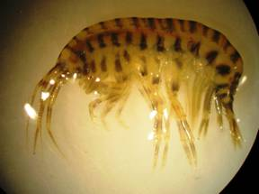
SUGAS APRAKSTS
1.attēls Gammarus tigrinus tēviņš (foto: Evita Strode)

Sugas noteikšana

G. tigrinus (1 un 2. att.) pieder pie posmkājiem un aukstākās vēžu klases. Daudzas gammarus sugas un saistītās ģintis (Chaetogammarus, Dikerogammarus, Echinogammarus, Obesogammarus, Pontogammarus) izskatās līdzīgas un identifikācijai sugu līmenī nepieciešama mikroskopiskā analīze. Sānpeldēm Gamaridea dzimtā raksturīgākās pazīmes ir pirmās antenas daudzposmainas vicas un labi saskatāma trešā uropoda jeb lēcējkāja (kopā ar žuburaino piedēkli uz vēdera mugurējās daļas). Pieaugušam G. tigrinus tēviņam 2 antena ir sprogaina un biezi sari uz aizmugurējām kājām (ejkājām un peldkājām vai pereiopodiem) (3. att.), kā arī 2-5 izteikti svītrojumi uz 1. antenas 2. pamatnes (segmenta). Mātītēm ir mazāk saru uz antenām (3. att.) un pereiopodiem (Grigorovich et al. 2005). Pieaugušiem G. tigrinus īpatņiem ir izteiktas tumšas šķērsvirziena joslas ("Tīģersvītras") (1., 2. att.). Tēviņi izmēros ir nedaudz lielāki kā mātītes (♂ 12-14 mm, ♀ 10-12 mm). Bousfield (1969) aprakstījis detalizētu sugas noteikšanas aprakstu.

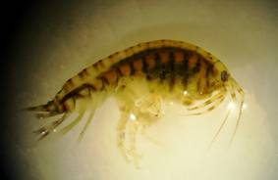

2.attēls Gammarus tigrinus mātīte (foto: Evita Strode)

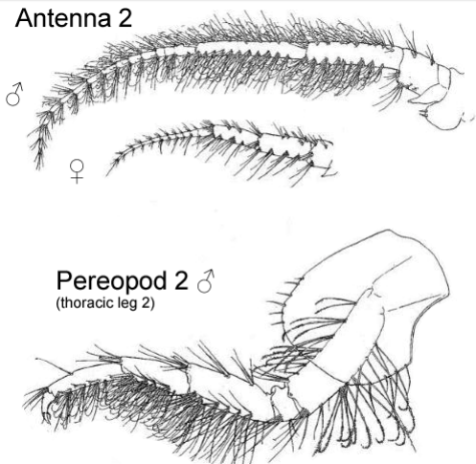
3.attēls Gammarus tigrinus identifikācijas pazīmes.

DABISKĀS IZPLATĪBAS APGABALS

G. tigrinus dabiskais izplatības areāls ir iesāļi ūdeņi (0.5 – 18‰) Ziemeļamerikas austrumu daļas Atlantijas okeāna piekrastē no St. Lawrence upes estuārija līdz pat Floridai (Nijssen & Stock, 1966; Kelly et al., 2006a).

SUGAS IZPLATĪBA

Izplatība Eiropā un Latvijā:
Pirmais G. tigrinus atradums Eiropā dokumentēts 1931. gadā Anglijā, kad tā tika aprakstīta kā pilnībā jauna suga (Sexton, 1939; Pinkster et al., 1977). Lai gan nav dokumentētu pierādījumu, tiek uzskatīts, ka G. tigrinus Eiropā nokļuvis ar militārajiem kuģiem Pirmā pasaules kara laikā. Savukārt, 1957. gadā G. tigrinus speciāli tika introducēts piesārņotajās Vācijas upēs – Vēzerē un Verā, lai papildinātu zivju barības krājumu, jo to vietējās sānpelžu sugas bija izzudušas. Tālāk G. tigrinus pakāpeniski izplatījās Vācijas iekšējos ūdeņos. Daļēji apzināta G. tigrinus introducēšana veikta 1960. gadā Eiselmeras ezerā, Holandē. Sānpeldes tika izmantotas zivsaimniecības institūta laboratorijas eksperimentiem, kur neizdevās veikt to pavairošanu un, uzskatot, ka suga savvaļā nevairosies, tās tika atlaistas ezerā. Tomēr 1964.gadā populācijas lielums kļūst tik apjomīgs, ka sāk pat ietekmēt zivsaimniecības nozari (Nijssen & Stock, 1966; Pinkster et al., 1977). Šobrīd G. tigrinus jau ir plaši izplatīts daudzās Eiropas valstīs.
Baltijas jūrā G. tigrinus pirmo reizi dokumentēts pie Vācijas krastiem tās ziemeļrietumos 1975. gadā (Bulnheim, 1976). 1994. gadā G. tigrinus tiek konstatēts jau plašākā Vācijai piederošajā Baltijas jūras piekrastes reģionā (Jensen, Kathe, 2010), kā arī Polijas piekrastē pie Ščecinas un Vistulas lagūnā (Jaźdźewski & Konopacka, 2000). Tiek uzskatīts, ka tālāk sānpeldes izplatījušās saldūdeņos un 1988. gadā tās konstatētas Polijas upēs (Normant et al., 2007). Somu un Rīgas līcī pie Igaunijas krastiem G. tigrinus pirmo reizi konstatēts 2003. gadā (Pienemäki et al., 2004, Herkul & Kotta, 2007), pie Lietuvas krastiem Kuršu lagūnā 2004. gadā (Daunys & Zettler, 2006).

Augstākās G. tigrinus sugas skaita vērtības Latvijā konstatētas 2012. gadā Liepājas ezerā (50 ind/m²). Rīgas līcī pie Latvijas krastiem G. tigrinus atsevišķi īpatņi (1-5 ind/m²) konstatēti 2010. gadā Ainažu, Ragaciema un Jūrmalas piekrastē (4.att.) (Strode et al., 2013). G. tigrinus sastopams arī 2014.-2015. gadā veiktajos Latvijas lielāko ostu – Rīgas, Ventspils un Liepājas vides apsekojumos, bet to skaits nepārsniedz vidēji 10 ind/m² (VPP Evident 2.projekta atskaite, 2016). G. tigrinus atsevišķi Savukārt, Rīgas līcī atsevišķās vietās pie Igaunijas krastiem – Sāremā salas un Pērnavas līcī – G. tigrinus skaits un biomasa pārsniedz vietējo sugu populācijas lielumu (Strode et al., 2013, Reisalu et al. 2016).
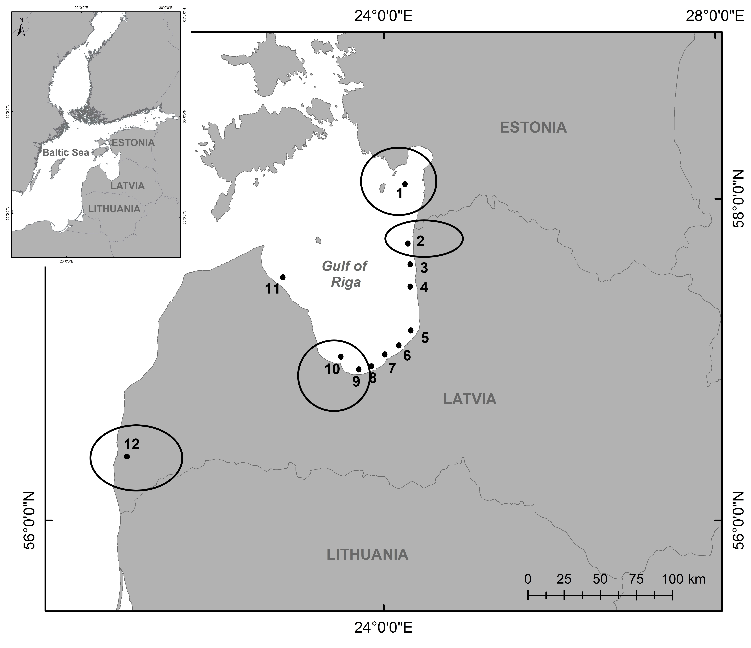

4.attēls Gammarus tigrinus sastopamība Baltijas jūras Latvijas piekrastes ūdeņos (Strode et al., 2013)

Izplatīšanās ceļi
G. tigrinus izplatās gan cilvēka darbības rezultātā (introdukcija kā zivju barības avots), gan ar balasta ūdeņiem (Grigorovich et al. 2005).

Izplatīšanās veidi
Galvenais G. tigrinus tālākās izplatīšanās veids ir tā aktīva migrācija pa upju un kanālu sistēmām (vidēji ap 40km gadā).

SUGAS EKOLOĢIJA
Dzīvotnes
G. tigrinus sastopams Baltijas jūras seklūdens 1,5-2 m zonā, makrofītu (Fucus vesiculosus, Chaetomorpha linum un Ulva spp) audzēs vai piekrastē esošo akmeņu apaugumos, atsevišķos gadījumos sānpeldes var tikt atrastas pat 20 m dziļumā (Grigorovich et al. 2005). G. tigrinus raksturīga plaša sāļuma (0,4 – 25 ‰) un temperatūras (0 – 20 °C) tolerance (Kelly et al., 2006b, Kipp, 2016). Suga ir toleranta arī pret zemām skābekļa koncentrācijām, augstu sārmainību (pH 6–10) un eitrofikāciju (Chambers, 1977; Koop & Grieshaber, 2000; Kipp, 2016).
G. tigrinus ir visēdāji, tie barojas ar zooplanktonu, makroaļģēm, detrītu, uz vaskulārajiem augiem dzīvojošām baktērijām, kā arī ar jaundzimušajiem zivju mazuļiem un mizīdām (Grigorovich et al. 2005, Piscart et al., 2008). Savukārt G. tigrinus ir zivju (asaru, stagaru un zušu) barības bāze (Daunys & Zettler, 2006).

Vairošanās un dzīves cikls
Dzimumbriedumu suga sasniedz pēc 30 – 40 dienām. Olu attīstības laiks vidēji ir 10 – 20 dienas, kas saistīts ar ūdens temperatūru (10 – 20 ºC, attiecīgi) (Pinkster, 1975). Olu skaits mātītēm saistīts ar to izmēru, vidēji tiek veidotas ap 30 olām. Maksimālais skaits – 95 olas konstatētas 20mm lieliem īpatņiem (Grabowski et al., 2007). Vairošanās procesā tēviņi ar mātītēm atrodas kopā līdz veidojas jaundzimusie mazuļi. Pavasarī, kad ūdens temperatūra sasniedz 5 °C sāk veidoties pirmā G. tigrinus paaudze (Ginn et al. 1976, Pinkster et al., 1992). Vidēji G. tigrinus veido 2 – 3 paaudzes, kaut arī ir konstatēti atsevišķi gadījumi līdz pat 16 paaudžu maiņam gadā (Grigorovich et al. 2005, Kipp et al., 2016).

Izplatīšana un izplatība Latvijā
G. tigrinus izplatības areāla robeža Latvijā nav zināma. Suga konstatēta Rīgas līča piekrastē uz cietajām gruntīm (akmeņu apaugumos), Liepājas ezerā un upju grīvās – Rīgas, Ventspils, Liepājas ostu akvatorijos (Strode et al., 2013, Alberte pers. kommunikācija). Savukārt, Rīgas līča ziemeļdaļā Saremā salā pie Igaunijas krastiem tā ir dominējošā suga zoobentosa biomasā (Herkül and Kotta, 2007, Reisalu et al. 2016).

IETEKME
Latvijā nav pētīta.

Ietekme uz vietējām sugām un to dzīvotnēm
Pētījumi Baltijas jūras ziemeļdaļā liecina, ka G. tigrinus ir negatīva ietekme uz vietējām sānpelžu sugām izspiežot tās no dabiskajam dzīvotnēm un ieņemot to ekoloģisko nišu. Tomēr jāatzīmē, ka G. tigrinus daudz retāk ir sastopams atklāta tipa piekrastē kāds raksturīgs Latvijas krastiem, bet intensīvāk apdzīvo ar makroaudzēm klātus seklus ūdeņus un līčus, kas ksturīgāki Igaunijas un Somijas piekrastei (Reisalu et al. 2016). Salīdzinot ar vietejām sānpelžu sugām G. tigrinus reproduktīvo vecumu sasniedz ātrāk un ir augstāks jaundzimušo mazuļu skaits (Grabowski et al, 2007).

Ģenētiskā ietekme
Nav zināma.

Ietekme uz cilvēka veselību
Nav zināma.

Ekonomiskā/sociālā ietekme (pozitīva/negatīva)
Nav zināma. G. tigrinus ir introducēta Eiropas upēs zivju barības krājumu papildināšanas nolūkos, tomēr vēlāk tās konkurē ar vietējām sugām to dabiskajās dzīvotnēs. G. tigrinus ir starpniekorganisms Amerikas zušos sastopamam parazītam (Samuel and Bullock 1981).

IEROBEŽOŠANAS PASĀKUMI
Preventīvie un kontroles, izskaušanas, uzraudzības pasākumi
G. tigrinus kontroles un izskaušanas pasākumi nav zināmi. Īpašas vadlīnijas un regulējošie instrumenti var tikt pielietoti rajonos, kur G. tigrinus vēl nav konstatēts. Daļēji tas attiecas uz balasta ūdeņu apsaimniekošanas metodēm un tirdzniecību ar dzīvajiem organismiem (Gollasch 2011).

Informācija un izglītošana
Atsevišķu projektu ietvaros rīkoti semināri dažādām mērķauditoriju grupām.

Pētniecība
Īpaši G. tigrinus pētījumi par ietekmi uz dabiskajām dzīvotnēm, ģenētiskie aspekti, invazivitātes sekmes pētījumi (sāļuma tolerances pētījumi, barošanās stratēģija) Latvijā nav veikti. Ir atsevišķi pētījumi par to sastopamību Latvijas jūras piekrastes ūdeņos, ostu akvatorijos, G. tigrinus toleranci uz smagajiem metāliem.

Ekspertu ieteikumi un komentāri
Šobrīd ir zināmi piemēri, ka ne visas svešzemju sugas kļūst par invazīvajām sugām un, kad viena un tā pati suga noteiktā reģionā var būt invazīva savukārt cita reģiona tā nav invazīva. Noteikti jāveic papildus ietekmes izvērtējums konkrētai sugai, lai definētu to invazīvitāti Latvijas ūdeņos.

Izmantotā literatūra
Bousfield, E.L. 1969. New records of Gammarus (Crustacea: Amphipoda) from the middle Atlantic region. Chesapeake Science 10(1): 1-17.
Bulnheim, H.-P. 1976. Gammarus tigrinus, ein neues Faunenelement der Ostseeförde Schlei. Schriften des Naturwissenschaftlichen Vereins für Schleswig-Holstein 46: 79-84.
Chambers, M.R. 1977. The population ecology of Gammarus tigrinus (Sexton) in the reed beds of the Tjeukemeer. Hydrobiologia 53(2): 155-164.
Daunys, D. and Zetter, M.L. 2006. Invasion of the North American amphipod (Gammarus tigrinus Sexton, 1939) into the Curonian Lagoon, south-eastern Baltic Sea. Acta Zoologica Lituanica 16(1): 20-26.
Ginn, T.C., Waller, W.T. and Lauer, G.J. 1976. Survival and reproduction of Gammarus spp. (Amphipoda) following short-term exposure to elevated temperatures. Chesapeake Science 17(1): 8-14.
Grabowski, M., Bacela, K. and Konopacka, A. 2007. How to be an invasive gammarid (Amphipoda: Gammaroidea) –comparison of life history traits. Hydrobiologia 590: 75-84.
Grabowski, M., Jażdżewski, K. and Konopacka, A., 2007. Alien Crustacea in Polish waters – Amphipoda. Aquatic Invasions 2(1): 25-38.
Grigorovich, I.A., M. Kang, and J.J.H. Ciborowski. 2005. Colonization of the Laurentian Great Lakes by the amphipod Gammarus tigrinus, a native of the North American Atlantic Coast. Journal of Great Lakes Research 31: 333-342.
Herkül, K. and Kotta, J. 2007. New records of the amphipods Chelicorophium curvispinum, Gammarus tigrinus, G. duebeni, and G. lacustris in the Estonian coastal sea. Proceedings of the Estonian Academy of Sciences: Biology, Ecology 56(4): 290-296. https://nas.er.usgs.gov/queries/factsheet.aspx?SpeciesID=2650
Jażdżewski, K. and Konopacka, A. 2000. Immigration history and present distribution of alien crustaceans in Polish waters. In: The biodiversity crisis and Crustacea (eds. I.C. von Vaupel Klein and F.R. Schram). Crustacean Issues 12: 55-64.
Jensen, Kathe R. 2010. NOBANIS – Invasive Alien Species Fact Sheet – Gammarus tigrinus – From: Identification key to marine invasive species in Nordic waters – NOBANIS www.nobanis.org, Date of access x/x/201x.
Kelly, D.W., MacIsaac, H.J. and Heath, D.D. 2006a. Vicariance and dispersal effects on phylogeographic structure and speciation in a widespread estuarine invertebrate. Evoution 60(2): 257-267.
Kelly, D.W., Muirhead, J.R., Heath, D.D. and MacIsaac, H.J. 2006b. Contrasting patterns in genetic diversity following multiple invasions of fresh and brackish waters. Molecular Ecology 15(12): 3641-3653.
Kipp, R.M, J. Larson, A. Fusaro,T. Makled, and A. Benson. 2016. Gammarus tigrinus. USGS Nonindigenous Aquatic Species Database, Gainesville, FL. https://nas.er.usgs.gov/queries/factsheet.aspx?SpeciesID=2650 Revision Date: 6/15/2015
Koop, J.H.E. and Grieshaber, M.K. 2000. The role of ion regulation in the control of the distribution of Gammarus tigrinus (Sexton) in salt-polluted rivers. Journal of Comparative Physiology B 170: 75-83.
Nijssen, H. and Stock, J.H. 1966. The amphipod, Gammarus tigrinus Sexton, 1939, introduced in the Netherlands (Crustacea). Beaufortia 13: 197-206.
Normant, M., Feike, M., Szaniawska, A. and Graf, G. 2007. Adaptation of Gammarus tigrinus Sexton, 1939 to new environments – Some metaboic investigations. Thermochimica Acta 458: 107-111.

Gollasch, S. 2011. NOBANIS – Invasive Alien Species Fact Sheet – Eriocheir sinensis. – From: Online Database of the European Network on Invasive Alien Species – NOBANIS www.nobanis.org, Date of access x/x/201x.
Pienimäki, M., Helavuori, M. and Leppäkoski, E. 2004. First findings of the North American amphipod Gammarus tigrinus Sexton, 1939 along the Finnish coast. Memoranda pro Societas Fauna et Flora Fennica 80: 17-19.
Pinkster, S. 1975. The introduction of the alien amphipod Gammarus tigrinus Sexton, 1939 (Crustacea, Amphipoda) in the Netherlands and its competition with indigenous species. Aquatic Ecology 9(3): 131-138.
Pinkster, S., Scheepmaker, M., Platvoet, D. and Broodbakker, N. 1992. Drastic changes in the amphipod fauna (Crustacea) of Dutch inland waters during the last 25 years. Bijdragen tot de Dierkunde 61(4): 193-204.
Pinkster, S., Smit, H. and Brandse de Jong, N. 1977. The introduction of the alien amphipod Gammarus tigrinus Sexton, 1939, in the Netherlands and its competition with indigenous species. Crustaceana Supplements 4: 91- 105.
Piscart, C., Maazouzi, C. and Marmonier, P. 2008. Range expansion of the North American alien amphipod Gammarus tigrinus Sexton, 1939 (Crustacea: Gammaridae) in Brittany, France. Aquatic Invasions 3(4): 461-465.
Reisalu, G.; Kotta, J.; Herkül, K.; Kotta, I. 2016. The invasive amphipod Gammarus tigrinus Sexton, 1939 displaces native gammarid amphipods from sheltered macrophyte habitats of the Gulf of Riga. Aquatic Invasions, 11 (1), 45−54, 10.3391/ai.2016.11.1.05.
Samuel, G., and W.L. Bullock. 1981. Life cycle of Paratenuisentis ambiguous (Acanthocephala, Tenuisentidae). Journal of Parasitology 67(2): 214-217.
Sexton, E.W. 1939. A new species of Gammarus (G. tigrinus) from Droitwich District. Journal of the Marine Biological Association of the United Kingdom 23: 543-551
Strode E., Berezina N. A., Kalnins M., Balode M. 2013. New records of the amphipods Gammarus tigrinus Sexton, 1939 and Pontogammarus robustoides G.O. Sars, 1894 in Latvian waters of the Baltic Sea. BioInvasions Records 2 (1): 63–68, http://dx.doi.org/10.3391/bir.2013.2.1.11

Lapas autori: E. Strode, S.Strāķe
Latvijas Hidroekoloģijas institūts, Voleru iela 4, Rīga, LV–1007, Latvija

